**静脉医嘱通过流程写入护理记录**

# 创建流程名称

选择一个分类，图片示例选中体温单分类，然后新建一个流程

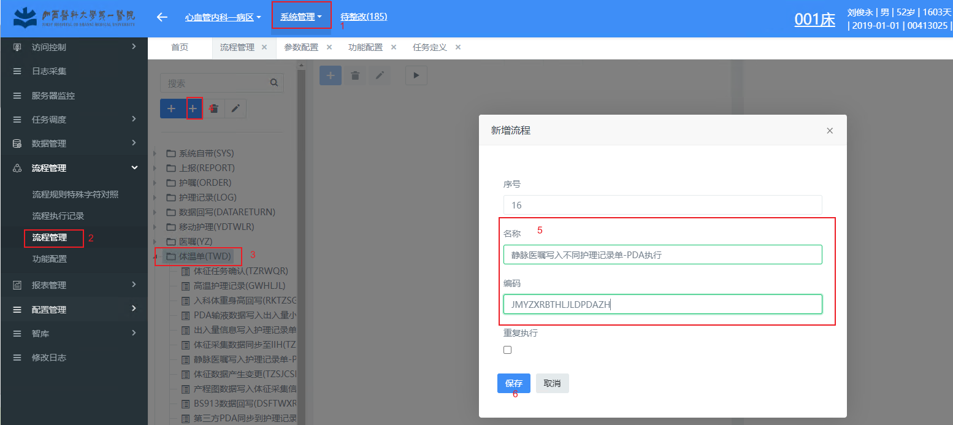

# 设置流程

选中刚刚新建的流程名称，在中间进行编辑根据不同条件，进行不同的走向

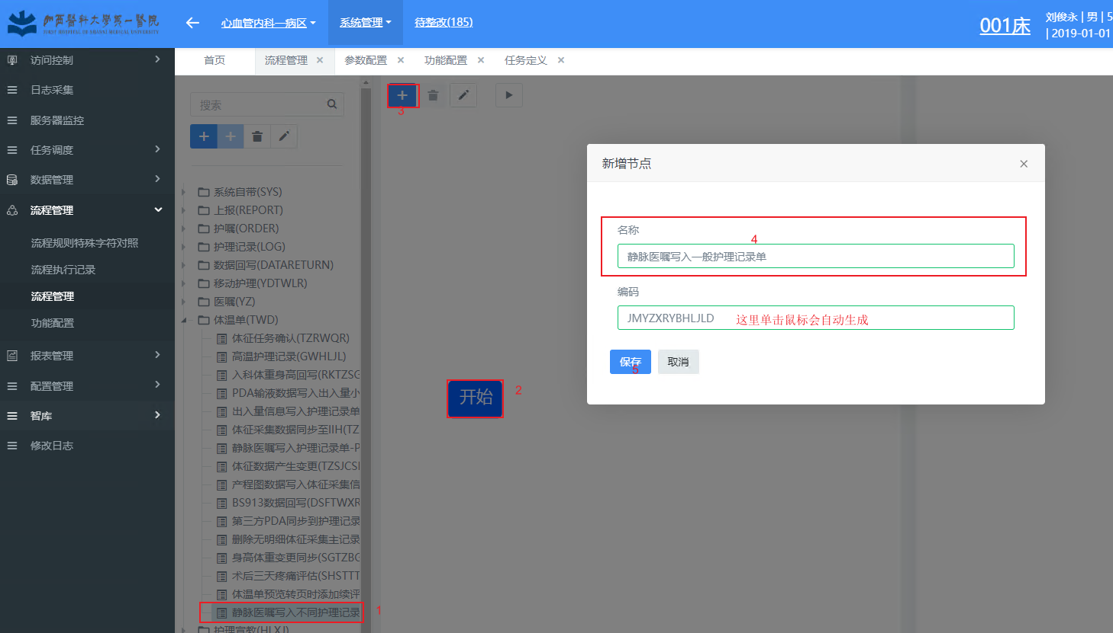

点击完成后

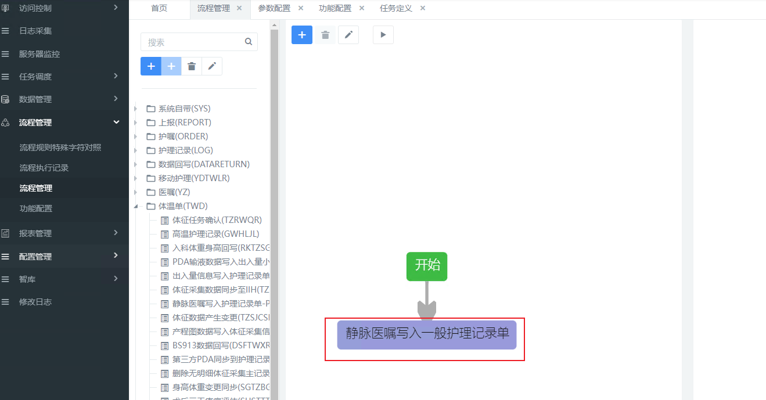

重新进行添加操作，点击确定后，如图所示

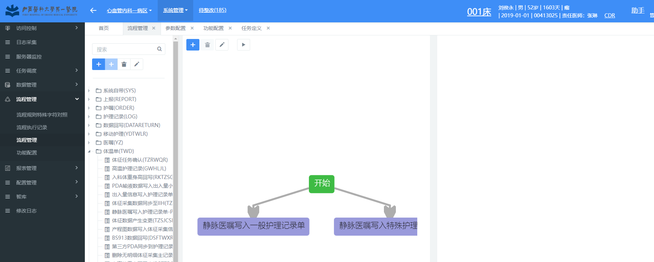

如果还有多个文书，继续重复本步骤即可

# 设置连线条件

nurseLevel是触发event_log表content字段数据中必须要有的字段。必须为数字类型。

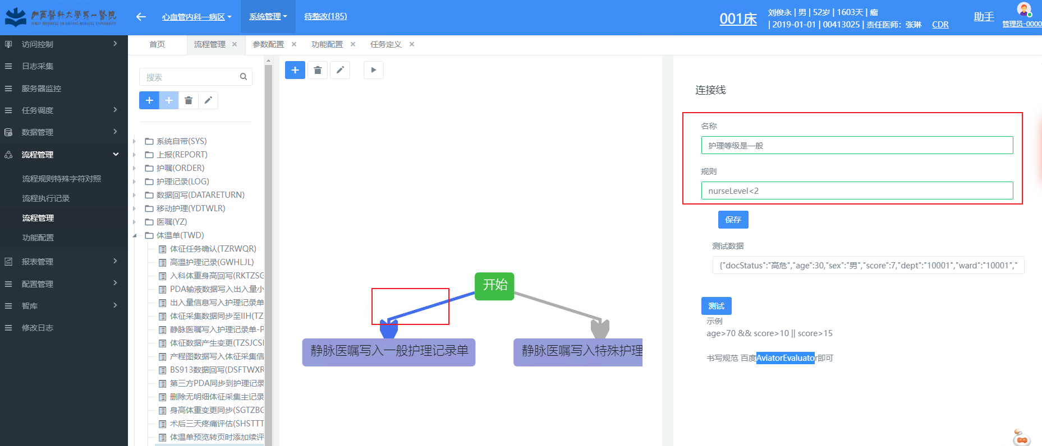

当点击保存后就会，流程就会根据不同的条件进入不同的单子，其他箭头也需要重复这个操作。需要注意的是：涉及条件的字段必须出现在event_log表的content中，支持自定义，只要条件字段和content中的**字段和数据类型（一般是数字）**保持一致即可。此处演示的护理等级仅供演示，需要现场根据自己所在医院进行修改条件。

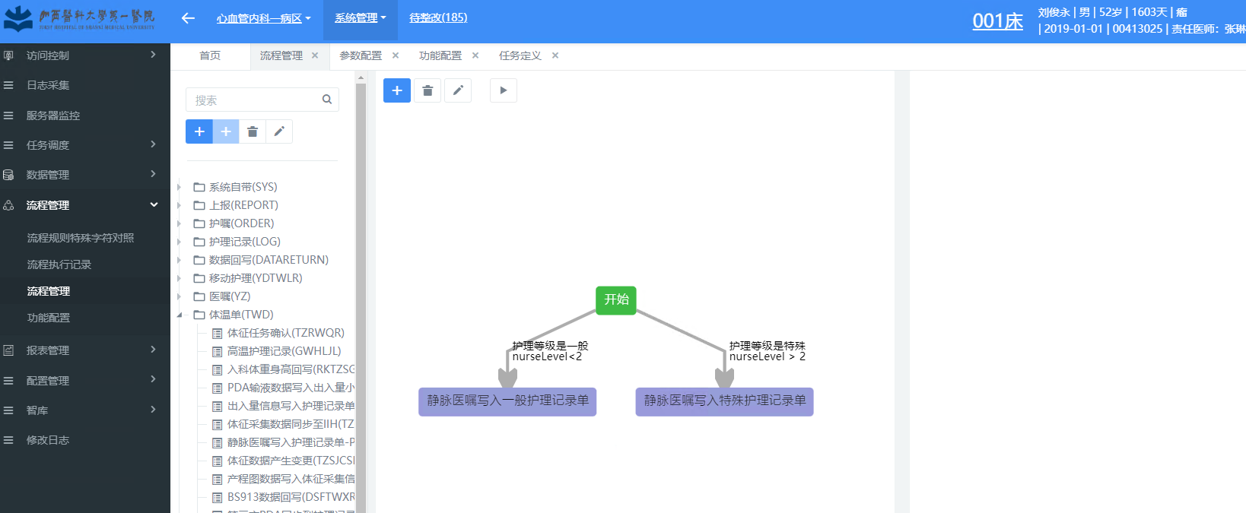

# 设置节点内容

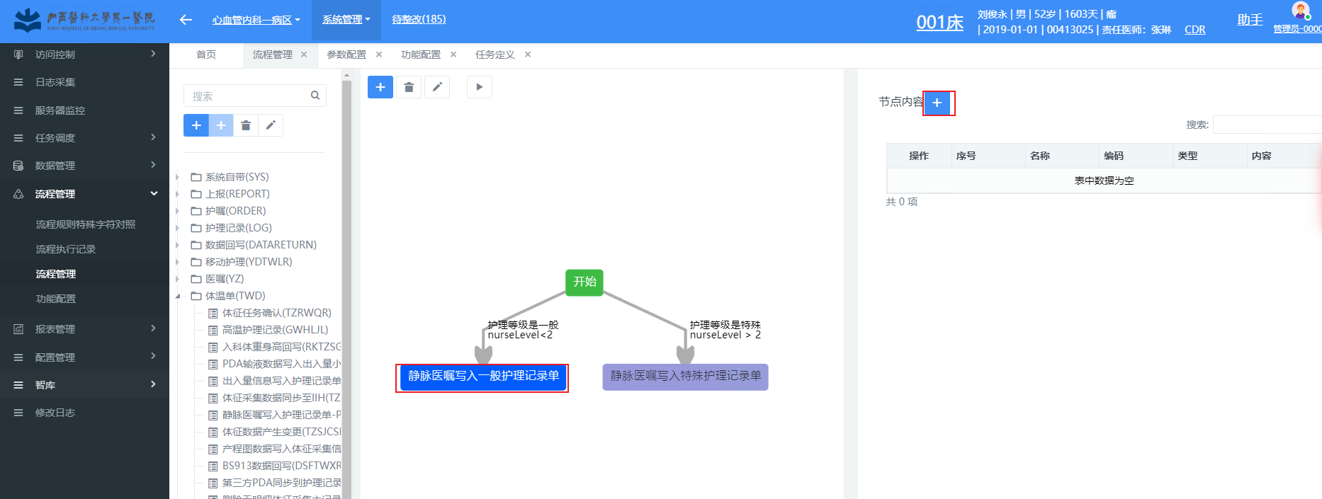

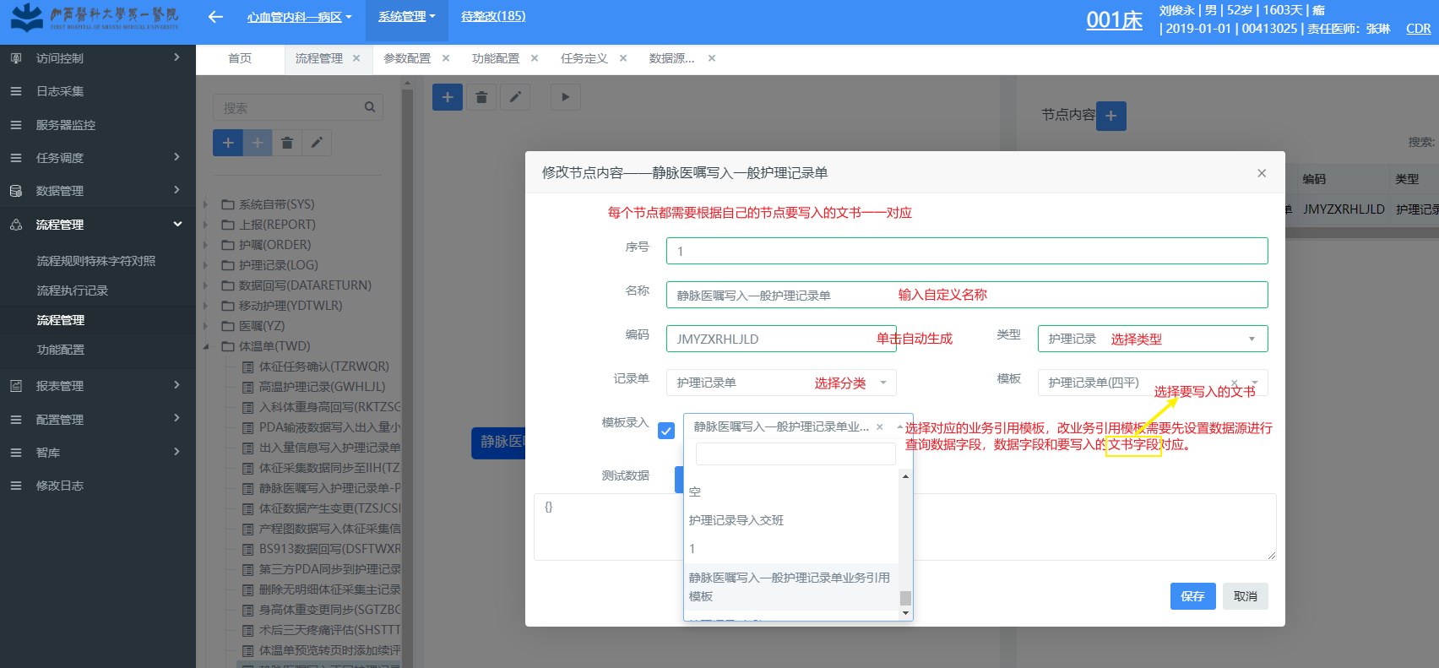

其他节点，重复此操作，将每个节点内容和**文书对应设置**即可。

# 绑定功能

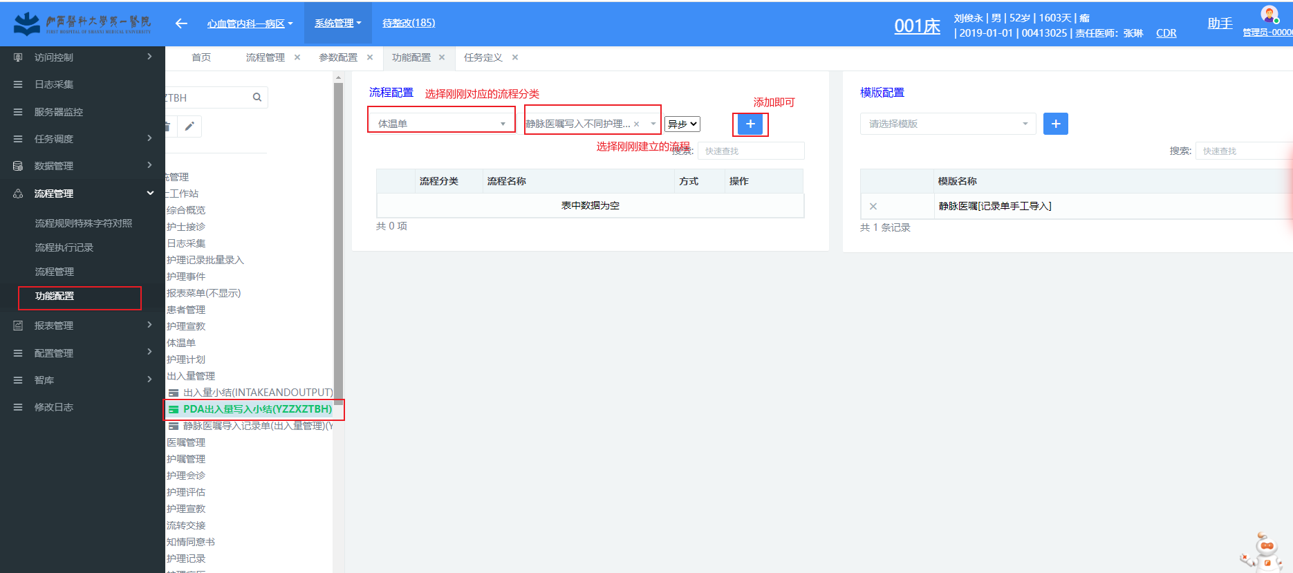

综上所述：首先even_log中必须要有的是：条件字段、医嘱唯一标识。这两个字段是必须要有的。该功能大体步骤分为：

创建流程 =》 创建子节点 =》修改箭头的条件=》添加每个子节点的内容=》绑定功能

# 附带：义务引用模板功能

## 1、创建数据源

首先创建一个数据源，改数据源就是需要利用流程中传递过来的医嘱唯一标识，进行查询；

查询的字段是：药品名称，药品剂量；患者编号、患者住院次数、执行时间

查询表是：医嘱表；基础信息表

查询条件：则是event_log中必须要字段 医嘱唯一标识。

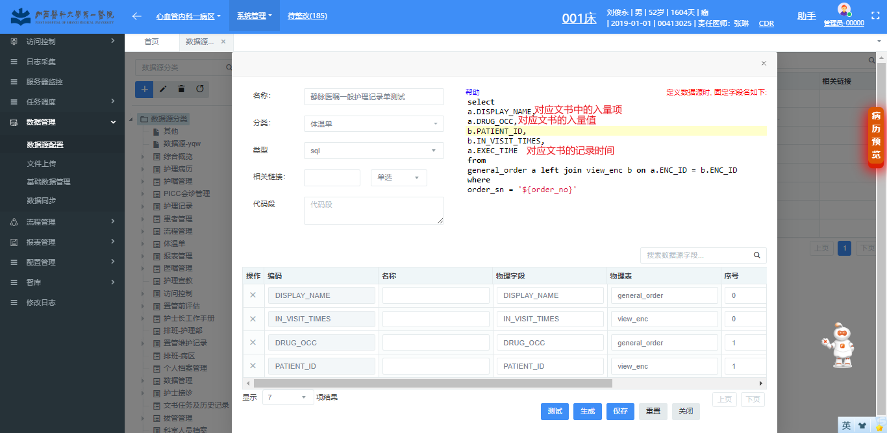

## 2、业务引用模板确定写入的字段对应

